

Ограждение мобильное за ворота высота 4м 60 п.м - 7 держателей мобильных + сетка
ТУ-9610-003-51879206-2009г

ПАСПОРТ

Ограждение мобильное за ворота высота 4м 60 п.м - 7 держателей мобильных + сетка
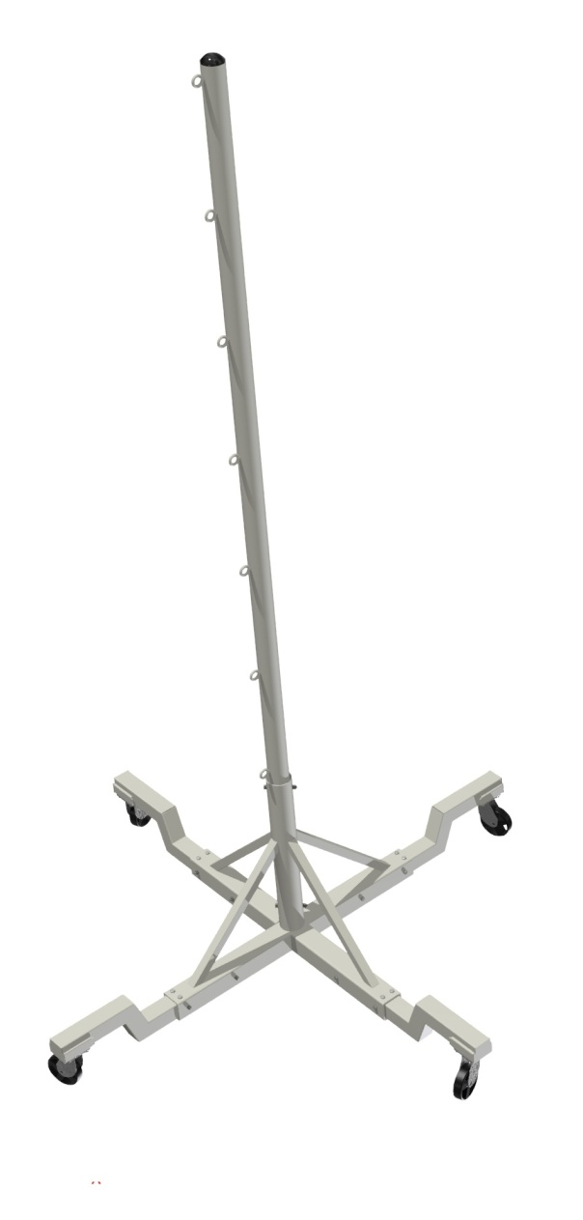
1. Общие положения.

Настоящий Паспорт (руководство) содержит краткое техническое описание продукции — «Ограждение мобильное за ворота высота 4м 60 п.м - 7 держателей мобильных + сетка» (далее ограждение), и дает общее представление о конструкции спортивного снаряда и требованиях к эксплуатации изделия.
Ограждение устанавливается на футбольном поле и предназначено для защиты и зонирования спортивной площадки. Так как стойки ограждения в своем составе имеют колесные опоры, с помощью них можно производить трансформацию зонирования спортивной площадки . Покрытие стоек ограждения защищает их от осадков и ультрафиолетового излучения

2. Технические характеристики.

- Длина ограждения, мм: 60000
- Высота стоек ограждения , мм 4000
- Количество стоек , шт 7
- Масса стоек ограждения, кг не более 950

3. Комплектность.

№ п\п | Обозначение | Кол-во, шт. | Фото
1 | Столб ограждения | 7 | 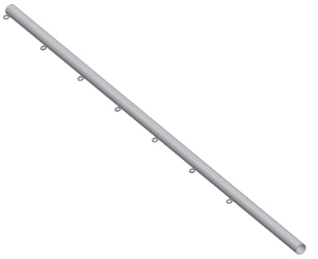
2 | Крестовина ограждения | 7 | 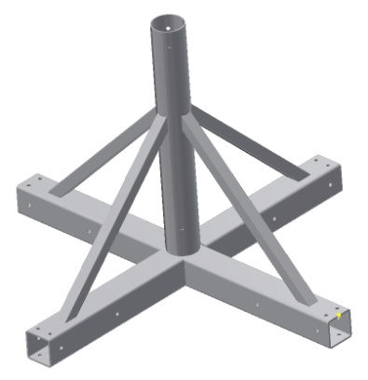
3 | Рычаг опорный | 28 | 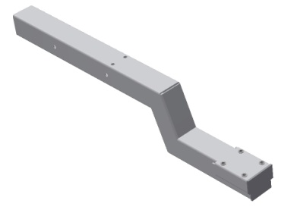
4 | Колесная опора поворотная с тормозом | 28
5 | Заглушка 89 | 7
6 | Болт М10х120 | 112
7 | Болт М10х40 | 112
8 | Болт М12х130 | 14
9 | Гайка М10 н/вст | 112
10 | Гайка М12 н/вст | 14
11 | Шайба М12 | 28
12 | Шайба М10 | 336
13 | Шайба М10 гровер | 112
14 | Колпачок М10 | 336
15 | Талреп М10 «Крюк-Крюк» | 4
16 | Трос с коушем L=6000мм | 2
17 | Сетка 60*4м ячейка 100*100мм, нить 5,0мм | 1
18 | Паспорт изделия | 1
19 | Упаковка (п\э плёнка) | 1

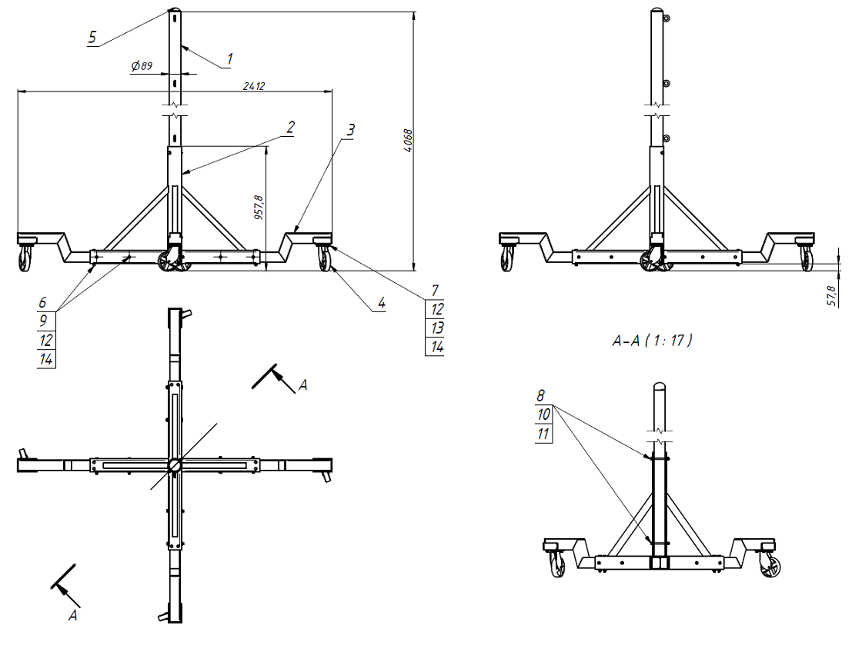

Рисунок 1
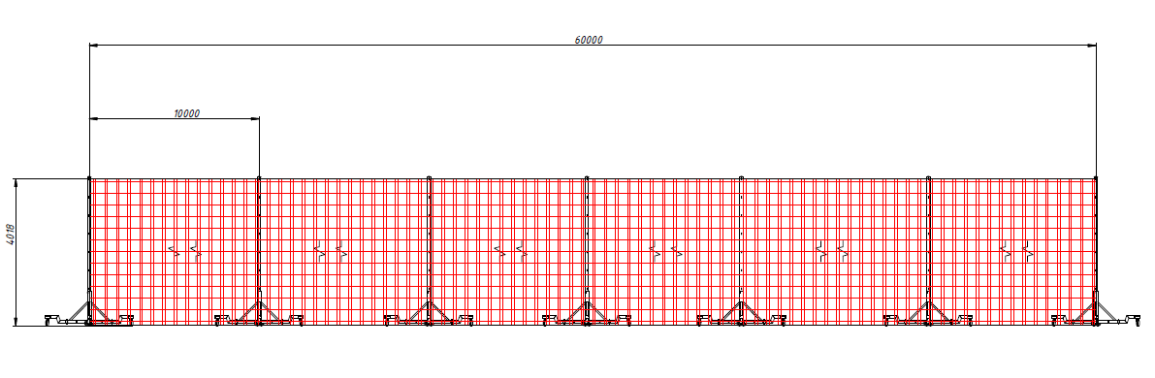
Рисунок 2

4. Конструктивные особенности изделия.

Конструкция ограждения представляет собой сборно-разборную конструкцию, состоящую из следующих основных частей: Столбов , Крестовин, Рычагов.
Столбы представляют собой отрезки труб 89мм, В составе столбов приварные кольца. Столбы крепятся к крестовинам через крепеж [8,10,11].
Крестовины представляют собой сварные конструкции из труб 100х100 и 108мм. К крестовинам крепятся рычаги [3]. Через крепеж [6,9,12,13]
Рычаги представляют собой сварную конструкцию из труб 80х80. В своем составе имеет отверстия для соединения с колесами.

5. Правила сборки, установки и эксплуатации изделия.

Ответственность за установку изделия возлагается на заказчика, как лица, ответственного за эксплуатацию спортивного оборудования, установленного в зале.
Так как установка перекладины производится заказчиком необходимо выполнить следующую последовательность действий:
  - Во избежание травм и порчи изделия, установка, демонтаж и перемещение изделия должна проводиться не менее чем 2 взрослыми (не моложе 18 лет) специалистами.
  - Установка должна проводиться на ровном и прочном покрытии, без посторонних предметов.
  - Собрать стойки ограждения в соотв. с рис. 1
  - Выставить стойки в линию с расстоянием м/у собой до 10 м. Произвести фиксацию стопора колес.
  - Произвести натяжения тросовых растяжек с помощью талрепов М10

6. Указание мер безопасности.

Во избежание травм и порчи изделия, установка, демонтаж и перемещение изделия должна проводиться не менее чем 2 взрослыми (не моложе 18 лет) специалистами.
Перед началом эксплуатации необходимо проверить все крепежные соединения, надежность и правильность установки изделия в горизонтальной и вертикальной плоскостях. Эксплуатация изделия при неисправных или ослабленных элементах крепления не допускается. При обнаружении каких-либо неисправностей эксплуатацию прекратить до полного их устранения.
Категорически запрещается эксплуатация изделия детьми без наблюдения за ними взрослых специалистов (родителей, учителей, тренеров).
Категорически запрещается эксплуатация стоек не по назначению, залезание и повисание на элементах стоек ограждения

Запрещается во время экслплуатации вандальское поведение занимающихся по отношению к спортивному оборудованию, такое как умышленные удары по изделию.

7. Условия эксплуатации, транспортировки и хранения.

Изделие должно ежедневно осматриваться и проверяться на предмет повреждений, болты подтягиваться, проводиться смазка трущихся поверхностей. Лишняя смазка снимается .
Эксплуатация и транспортировка изделия должна осуществляться в условиях, исключающих воздействие избыточной влажности, агрессивных сред, так же следует исключить возможность механических повреждений.
Изделие должно храниться (до установки в упаковке производителя) в сухих, закрытых, проветриваемых помещениях грузоотправителя и грузополучателя на расстоянии не менее 1 м от отопительных приборов, при условии защиты изделий от прямого воздействия солнечных лучей, механических повреждений и действия агрессивных сред.
Необходим периодический уход за поверхностью изделия, протирка от пыли и загрязнений.

8. Гарантийные обязательства.

Изготовитель гарантирует соответствие изделия требованиям технических условий при соблюдении мер безопасности, правил и условий сборки, установки, эксплуатации, транспортирования и хранения.
Гарантийный срок эксплуатации 12 месяцев со дня продажи.
Гарантия не распространяется на изделия, поврежденные при перевозке или из-за несоблюдения мер безопасности, правил и условий сборки, установки, эксплуатации, транспортирования и хранения, приведенных в данном руководстве.
Изготовитель оставляет за собой право на внесение изменений в конструкцию и комплектацию изделия, не отраженных в тексте паспорта, не влияющих на его эксплуатационные качества.

9. Сведения о рекламациях

В случае обнаружения дефектов и неисправностей изделия, Заказчик имеет полное право предъявить рекламацию в течении 30 дней с момента получения изделия, а Изготовитель обязуется удовлетворить требования по рекламации в течении 30 дней с момента получения последней.

ООО «ФСИ «Аналитика»
Юридический адрес: 443532 Самарская обл., Волжский р-он,
поселок Верхняя Подстепновка, ул. Специалистов, д. 16 Б

Тел/факс. (846)212-99-83
Электр.почта: e-mail: sales@sfsi.ru
Сайт компании: www.sfsi.ru

